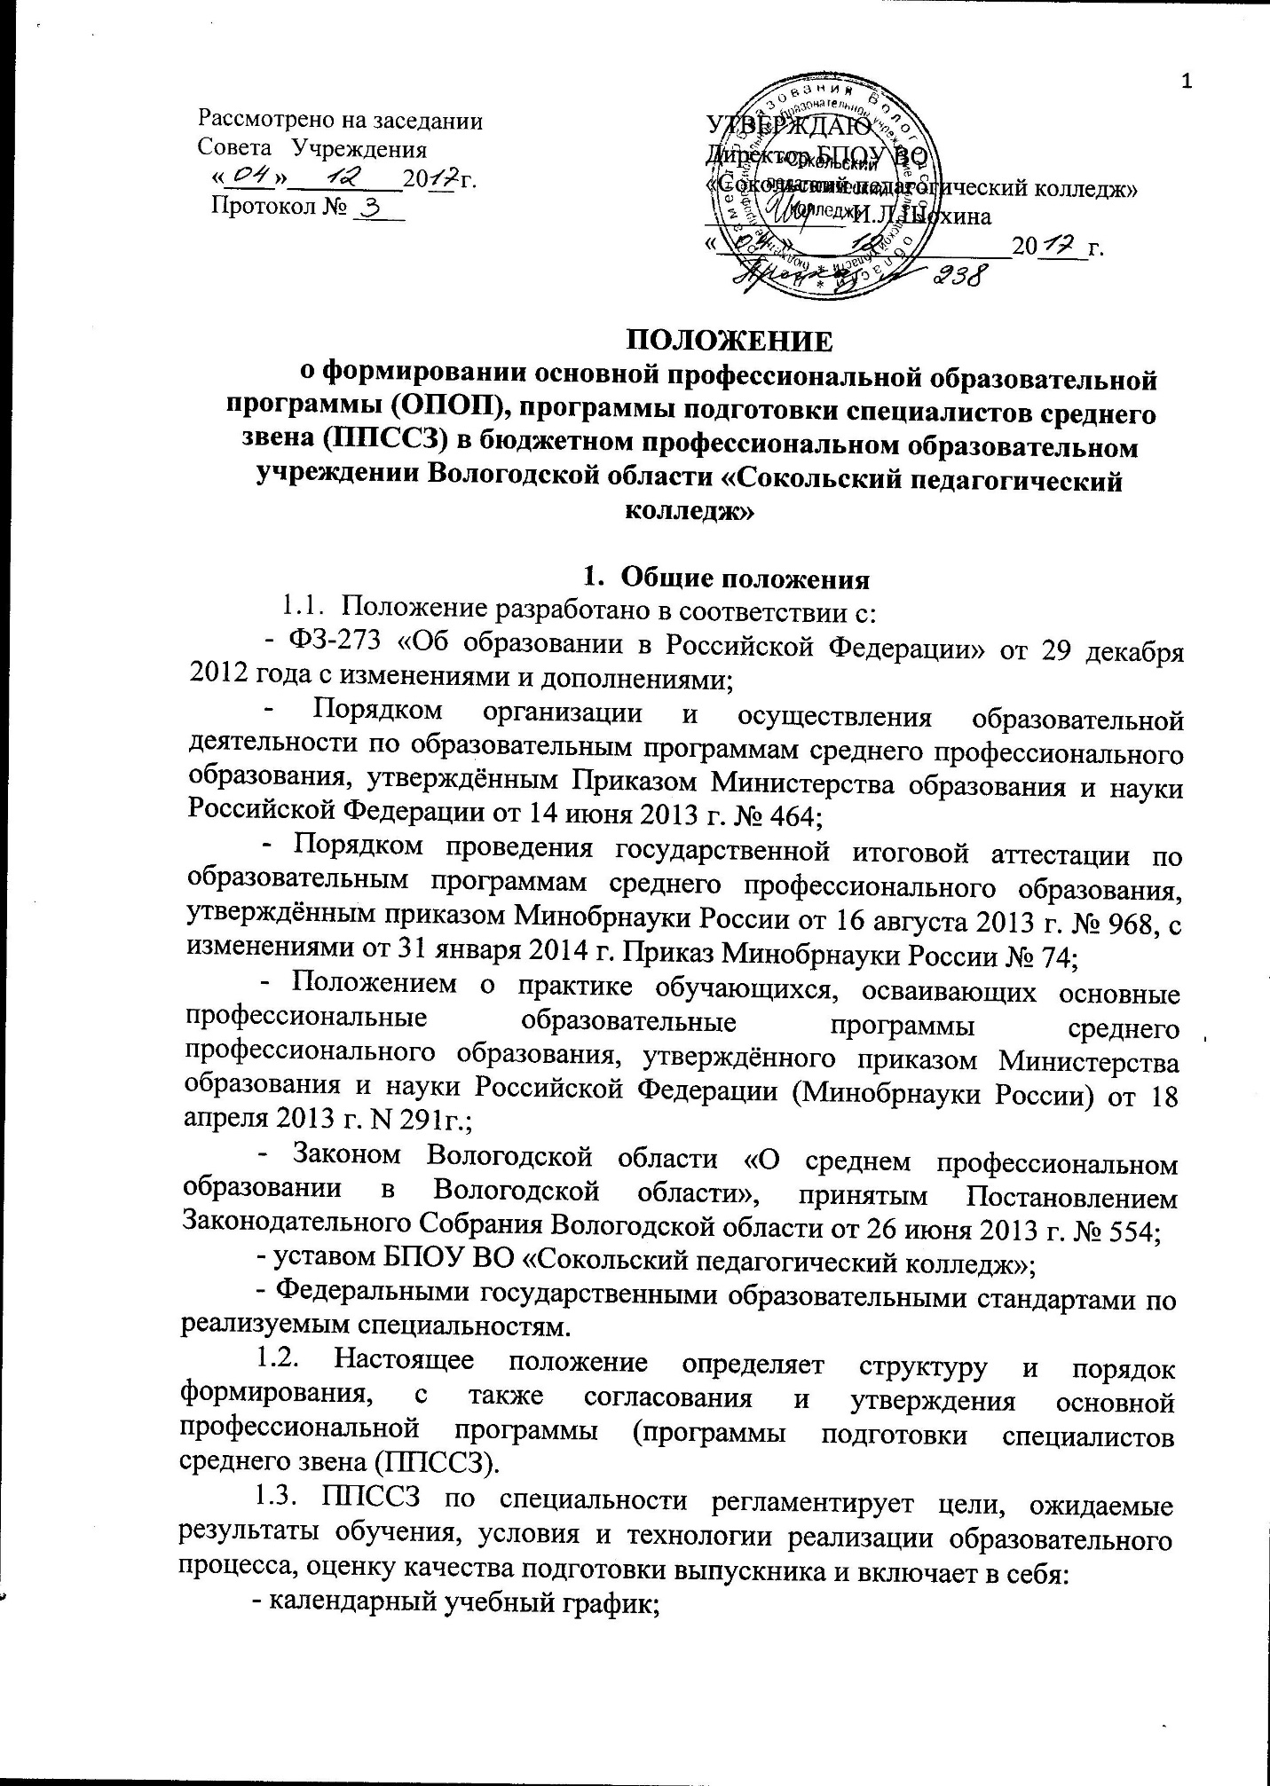

Рассмотрено на заседании  Педагогического совета  «____»_________20__ г.  Протокол № ____ | УТВЕРЖДАЮ  Директор БПОУ ВО «Сокольский педагогический колледж» ___________ И.Л.Шохина  «_____»_________________20____г.

Положение

о формировании основной профессиональной образовательной программы (ОПОП), программы подготовки специалистов среднего звена (ППССЗ) в бюджетном профессиональном образовательном учреждении Вологодской области «Сокольский педагогический колледж»

Общие положения

Положение разработано в соответствии с:
- ФЗ-273 «Об образовании в Российской Федерации» от 29 декабря 2012 года с изменениями и дополнениями;
- Порядком организации и осуществления образовательной деятельности по образовательным программам среднего профессионального образования, утверждённым Приказом Министерства образования и науки Российской Федерации от 14 июня 2013 г. № 464;
- Порядком проведения государственной итоговой аттестации по образовательным программам среднего профессионального образования, утверждённым приказом Минобрнауки России от 16 августа 2013 г. № 968, с изменениями от 31 января 2014 г. Приказ Минобрнауки России № 74;
- Положением о практике обучающихся, осваивающих основные профессиональные образовательные программы среднего профессионального образования, утверждённого приказом Министерства образования и науки Российской Федерации (Минобрнауки России) от 18 апреля 2013 г. N 291г.;
- Законом Вологодской области «О среднем профессиональном образовании в Вологодской области», принятым Постановлением Законодательного Собрания Вологодской области от 26 июня 2013 г. № 554;
- уставом БПОУ ВО «Сокольский педагогический колледж»;
- Федеральными государственными образовательными стандартами по реализуемым специальностям.
1.2. Настоящее положение определяет структуру и порядок формирования, с также согласования и утверждения основной профессиональной программы (программы подготовки специалистов среднего звена (ППССЗ).
1.3. ППССЗ по специальности регламентирует цели, ожидаемые результаты обучения, условия и технологии реализации образовательного процесса, оценку качества подготовки выпускника и включает в себя:
- календарный учебный график;
- учебный план;
- рабочие программы учебных дисциплин, профессиональных модулей, практик, государственной итоговой аттестации, а также материалы, обеспечивающие реализацию соответствующих образовательных технологий;
- оценочные и методические материалы.
1.4. ППССЗ направлена на развитие у студентов таких качеств личности как ответственность, гражданственность, патриотизм, стремление к саморазвитию и раскрытию своего творческого потенциала, владение культурой мышления, сознание социальной значимости своей специальности и устойчивого интереса к ней, способность принимать организационные решения в различных социальных ситуациях и готовность нести за них ответственность, умение критически оценивать собственные достоинства и недостатки, выбирать пути и средства развития первых и устранения последних, а также формирование общих и профессиональных компетенций.
1.5. ППССЗ должна соответствовать требованиям к условиям ее реализации, определенным в Федеральным государственным образовательным стандартом среднего профессионального образования (ФГОС СПО).
1.6. Разработанные ППССЗ по специальностям должны обеспечивать достижение обучающимися результатов освоения всех учебных дисциплин базовой основной и вариативной части ППССЗ в соответствии с требованиями, установленными ФГОС СПО для каждой специальности.
1.7. ППССЗ по специальностям должна ежегодно обновляться (в части состава дисциплин вариативной части, методических материалов, обеспечивающих реализацию соответствующей образовательной технологии) с учетом запросов работодателей, особенностей развития науки, культуры, социально-экономическими, демографическими особенностями и соответствующими запросами регионального рынка труда, работодателей.

2. Структура и содержание основной профессиональной образовательной программы
2.1. Основная профессиональная образовательная программа (ППССЗ) имеет следующую структуру:
1. Общие положения:
1.1. Нормативно-правовые основы разработки основной профессиональной образовательной программы.
1.2. Нормативный срок освоения программы.
2. Характеристика профессиональной деятельности выпускников и требования к результатам освоения основной профессиональной образовательной программы:
2.1. Область и объекты профессиональной деятельности.
2.2. Виды профессиональной деятельности и компетенции.
2.3. Специальные требования.
3.Документы, определяющие содержание и организацию образовательного процесса:
3.1.Учебный план.
3.2. Календарный учебный график.
3.3. Программы дисциплин общеобразовательного цикла. Программы базовых дисциплин. Программы профильных дисциплин.
3.4. Программы дисциплин общего гуманитарного и социально- экономического цикла.
3.5. Программы дисциплин математического и общего естественно-научного цикла.
3.6. Программы дисциплин и профессиональных модулей профессионального цикла. Программы общепрофессиональных дисциплин. Программы профессиональных модулей.
3.7. Программа производственной практики (преддипломной).
4. Материально-техническое обеспечение реализации основной профессиональной образовательной программы.
5.Оценка результатов освоения основной профессиональной образовательной программы.
6. Приложения.

3. Порядок разработки и утверждения основной профессиональной образовательной программы
3.1. Основная профессиональная образовательная программа, программа подготовки специалистов среднего звена (ППССЗ) разрабатывается на основе данного Положения и соответствующих ФГОС СПО по специальностям, реализуемым в колледже.
3.2. Основная профессиональная образовательная программа (ППССЗ) СПО согласовывается с представителями работодателей, которые при положительном заключении на листе согласования ставят подпись о согласовании.
3.3. ППССЗ по специальностям рассматривается и рекомендуется к утверждению на заседании педагогического совета колледжа.
3.4. Рекомендованная к утверждению основная профессиональная образовательная программа утверждается директором колледжа.
3.5. Колледж обязан ежегодно обновлять ППССЗ с учетом запросов работодателей, особенностей развития региона, науки, культуры, экономики, техники, технологий и социальной сферы в рамках, установленных настоящим ФГОС по соответствующей специальности.

